Universidade Estadual do Piauí – UESPI

Centro de Tecnologia e Urbanismo – CTU

Bacharelado em Ciência da Computação

Disciplina: Programação II

Prof.: Constantino Augusto Dias Neto

Aluno(a): Philipe Vieira Oliveira Data: 23/06/2021

**Lista de Exercícios 3 – Classes, Variáveis**

1. Objetivo: Cometer erros e observar como o compilador e sistema de tempo de execução

respondem aos erros cometidos. Entender o significado das mensagens de erro.

*public class CometendoErros{*

*public static void main(String argv[]){*

*System.out.println("Hello World");*

*}*

*}*

Retirar a palavra static da declaração do método main.

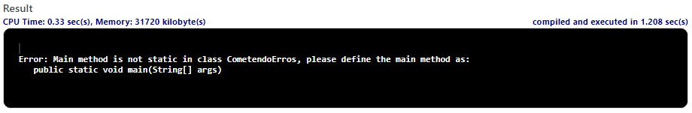

Escrever maiN ao invés de main

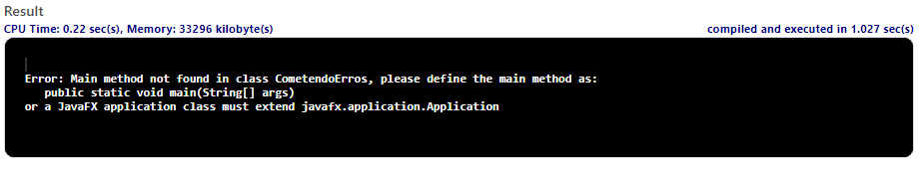

Remover o Array de String e deixar apenas String.

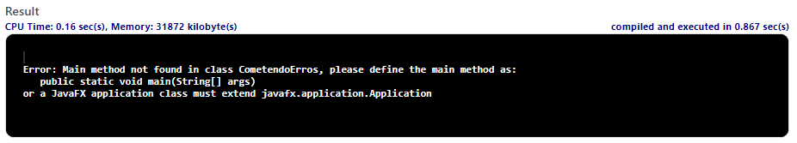

Renomeia o arquivo java para cometendoErros.java

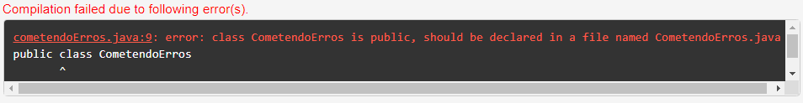

2 – Quais dos identificadores abaixo podem ser usados como nomes de classes, campos, métodos e variáveis em Java? Quais não podem, e por quê?

A. dia&noite -> NÃO PERMITIDO – Contém o caractere reservado “&”

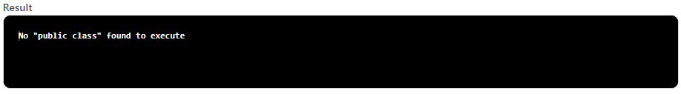

B. diaENoite -> PERMITIDO

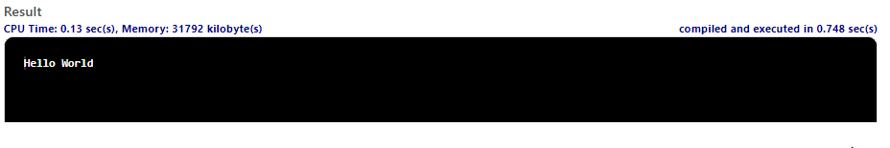

C. dia & noite -> NÃO PERMITIDO – Contém o caractere reservado “&” após o espaço

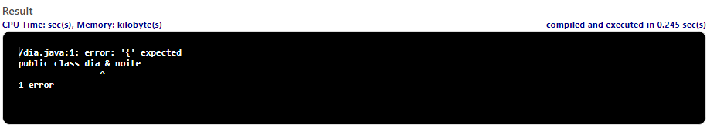

D. dia E noite noite -> NÃO PERMITIDO – Contém espaços no nome da classe

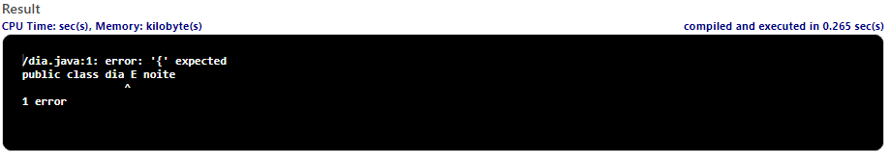

E. dia_e_noite -> PERMITIDO

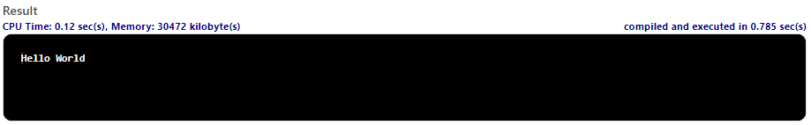

3- Quais dos identificadores abaixo podem ser usados como nomes de classes, campos, métodos e variáveis em Java? Quais não podem, e por quê?

A. contador -> PERMITIDO

B. 1contador -> NÃO PERMITIDO – Contém números antes do nome

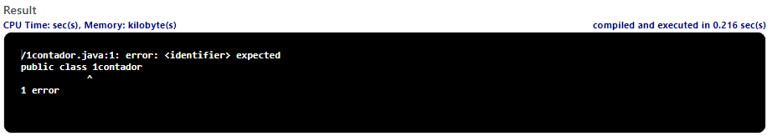

C. contador de linhas -> NÃO PERMITIDO – Contém espaços no nome da classe

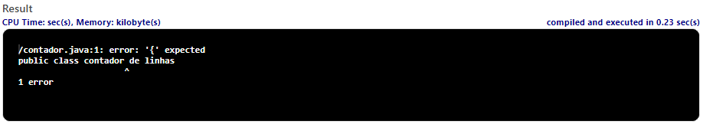

D. Contador -> PERMITIDO

E. count -> PERMITIDO

4 – Para cada item abaixo crie uma variável que se possa representar as informações abaixo.

Escolha o tipo de dado ou classe mais adequada para representar:

• A altura de uma pessoa em metros.

*double altura;*

• O peso de uma pessoa em quilos.

*double peso;*

• A temperatura corporal de uma pessoa.

*double temperatura;*

• O sexo de uma pessoa.

*String sexo; // F = Feminino; M = Masculino*

• A altura de uma pessoa em milímetros.

*int altura;*

5 – Crie uma classe chamada de NumeroCompleto. Identifique e explique o(s) erro(s) na classe

abaixo. Corriga-os se necessário para que a classe compile e execute

*class NumeroComplexo {*

*float real,imaginário;*

*float valor() {*

*return real,imaginário;*

*}*

*}*

*///fim da classe*

1 – A classe está com o nome “NumeroComplexo” invés de “NumeroCompleto”;

2 – Não é permitido retornar mais de um valor em uma função (Substituir a vírgula pelo sinal de soma);

3 – A variável “imaginário” contém um acento;

6 – Como é possível garantir que a memória alocada por um objeto Java é liberada? Indique

qual(is) das seguintes afirmativas é (são) correta(s).

a) Invocando o método free do objeto. ERRADO

b) Invocando o método System.gc(). CORRETO

c) Modificando todas as referências para o objeto para novos valores (por exemplo, null). CORRETO

d) A coleta de lixo não pode ser forçada. O programador não pode forçar a JVM a liberar

a memória utilizada por um objeto. ERRADO

e) A coleta de lixo está presente na Linguagem Java e C++. CORRETO

7 - No eclipse crie a classe abaixo O que é impresso na saído padrão quando a classe abaixo é

compilada e executada? Na sobrecarga de métodos temos métodos com o mesmo nome, mas com a quantidade de parâmetros e tipos diferentes. Altere a classe abaixo e provoque a sobrecarga de métodos.

*class Teste {*

*public void methodA(int i) {*

*System.out.println(i);*

*}*

*public static void main(String args[]){*

*Teste x= new Teste();*

*x.methodA(5);*

*}*

*}*

R.:

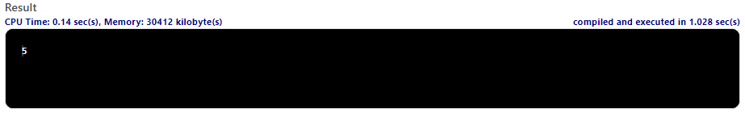

**SOBRECARGA DE METODOS:**

*public class Teste {*

*public void methodA(int i) {*

*System.out.println(i);*

*}*

*public void methodA(int i, int j) {*

*System.out.println(i+j);*

*}*

*public static void main(String args[]){*

*Teste x= new Teste();*

*x.methodA(5);*

*x.methodA(5, 4);*

*}*

*}*

8 – Crie uma classe chamada de MinhaPrimeiraAplicacao. Compile e execute. O que está errado? Altere a classe para que seja possível executar e compilar ?

*public class MinhaPrimeiraAplicacao*

*public static void main (String args[]) {*

*System.out.println("De todos os métodos, eu sou o q manda!");*

*}*

*}*

R.: Na classe está ausente a chave de abertura do escopo da classe.

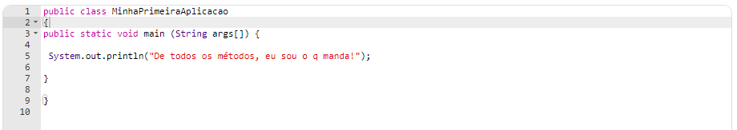

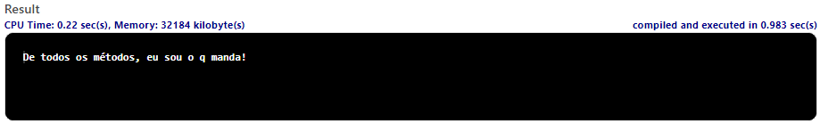

9 – Crie uma classe chamada de DeclaracaoVariaveis e declare valores dos tipos inteiros,

booleanos, números de ponto flutuante, caracteres, float. Fique a vontade para definir o nome dos atributos.

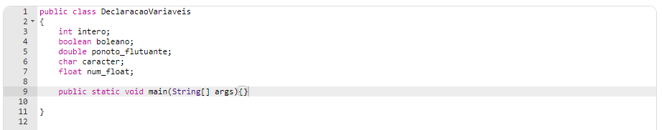

10 - Na empresa onde trabalhamos, há tabelas com o quanto foi gasto em cada mês. Para fechar o balanço do primeiro trimestre, precisamos somar o gasto total. Sabendo que, em Janeiro, foram gastos 15000 reais, em Fevereiro, 23000 reais e em Março, 17000 reais, faça um programa que calcule e imprima o gasto total no trimestre. Siga esses passos:

a) Crie uma classe chamada BalancoTrimestral com um bloco main, como nos exemplos

anteriores;

b) Dentro do main (o miolo do programa), declare uma variável inteira chamada

gastosJaneiro e inicialize-a com 15000

c) Crie também as variáveis gastosFevereiro e gastosMarco, inicializando-as com 23000 e

17000, respectivamente, utilize uma linha para cada declaração;

d) Crie uma variável chamada gastosTrimestre e inicialize-a com a soma das outras 3

Variáveis: int gastosTrimestre = gastosJaneiro + gastosFevereiro + gastosMarco;

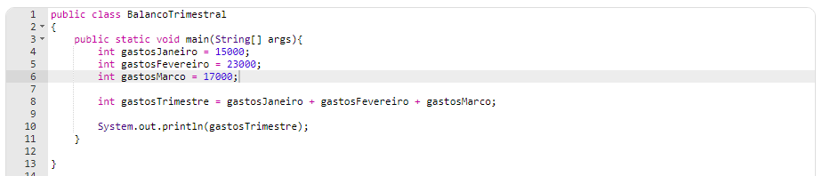

11 - Adicione código (sem alterar as linhas que já existem) na classe anterior para imprimir a

média mensal de gasto, criando uma variável mediaMensal junto com uma mensagem. Para isso, concatene a String com o valor, usando "Valor da média mensal = "+ mediaMensal.

